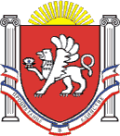
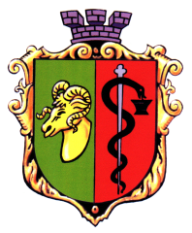РЕСПУБЛИКА КРЫМ
ЕВПАТОРИЙСКИЙ ГОРОДСКОЙ СОВЕТ
Р Е Ш Е Н И Е
I созыв
Сессия № 54
24 марта 2017г. г. Евпатория № 1-54/1

Об утверждении Отчета о деятельности Контрольно-счетного органа - Контрольно-счетной палаты городского округа Евпатория Республики Крым в 2016 году

В соответствии со статьей 19 Федерального закона от 07 февраля 2011 года № 6-ФЗ «Об общих принципах организации и деятельности контрольно-счетных органов субъектов Российской Федерации и муниципальных образований», заслушав Отчет о деятельности Контрольно-счетного органа-Контрольно-счетной палаты городского округа Евпатория Республики Крым в 2016году, -

городской совет Р Е Ш И Л:

- Утвердить Отчёт о деятельности Контрольно-счетного органа-Контрольно-счетной палаты городского округа Евпатория Республики Крым в 2016году (прилагается);
- Контроль за исполнением настоящего решения возложить на комитет по вопросам нормотворческой деятельности, регламента, депутатской этики, связям с общественностью, взаимодействию с правоохранительными органами, информационной политике, межнациональным отношениям, местному самоуправлению, противодействия коррупции

Председатель
Евпаторийского городского совета О.В. Харитоненко

